สรุปผลการปฏิบัติงานยาเสพติด ประจำเดือนมกราคม 2568

1.รายงานผลการปฏิบัติราชการประจำเดือน มกราคม 2568 ภายใต้การอำนวยการของ พ.ต.อ.บุญเชิญ ลิ่มประจวบพงษ์ ผกก.สภ.สิชล พ.ต.ท.สัญชัย ใจห้าว รอง ผกก.สส.สภ.สิชล พ.ต.ท.บุศริน คีรีเพ็ชร รอง ผกก.ป.สภ.สิชล ควบคุมการปฏิบัติโดย พ.ต.ท.ภูรินท์ เพชรที่วัง สว.สส.สภ.สิชล เมื่อวันที่ 7 มกราคม 2568 จับกุมตัว นายธีระพงค์ ศรีจันทร์ อายุ 45 ปี อยู่ 13/3 ม.5 ต.ชลคราม อ.ดอนสัก จ.สุราษฎร์ธานี พร้อมของกลาง ไอซ์ 0.06 กรัม ในข้อหาร่วมกันมียาเสพติดให้โทษประเภท 1 เมทแอมเฟตามีน ไว้ในครอบครองโดยไม่ได้รับอนุญาตและเสพสารเสพติดให้โทษประเภท 1 เมทแอมเฟตามีนโดยผิดกฎหมาย นำส่งพนักงานสอบสวนดำนินคดีตามกฎหมาย ตาม ปจว.ข้อ 6 เวลา - คดีที่ 5/68 ร.ต.อ.วีระศักดิ์ มะลิทอง พงส.

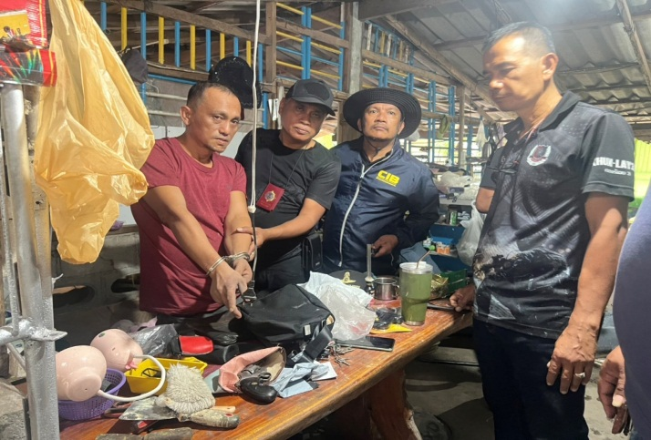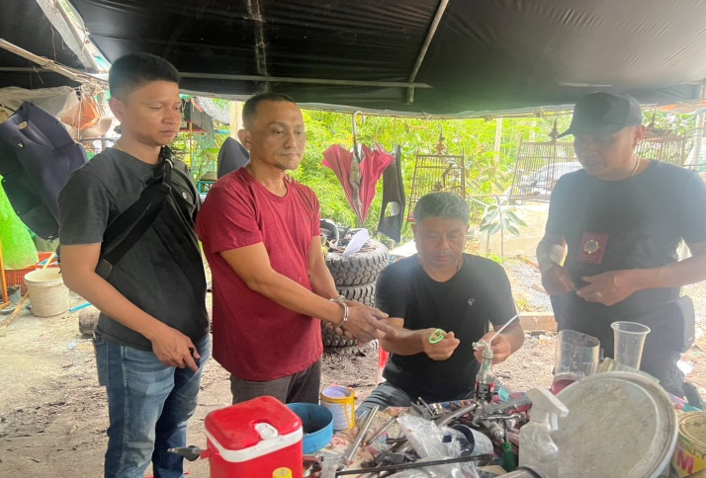

2.รายงานผลการปฏิบัติราชการประจำเดือน มกราคม 2568 ภายใต้การอำนวยการของ พ.ต.อ.บุญเชิญ ลิ่มประจวบพงษ์ ผกก.สภ.สิชล พ.ต.ท.สัญชัย ใจห้าว รอง ผกก.สส.สภ.สิชล พ.ต.ท.บุศริน คีรีเพ็ชร รอง ผกก.ป.สภ.สิชล ควบคุมการปฏิบัติโดย พ.ต.ท.ภูรินท์ เพชรที่วัง สว.สส.สภ.สิชล เมื่อวันที่ 7 มกราคม 2568 จับกุมตัว นายปิยะนันท์ กาญจนราช อายุ 44 ปี อยู่ 186 ม.13 ต.ท่าอุแท อ.กาญจนดิษฐ จ.สุราษฎร์ธานี พร้อมของกลาง ไอซ์ 10.94 กรัม ยาบ้า 40 เม็ด ในข้อหาร่วมกันมียาเสพติดให้โทษประเภท 1 เมทแอมเฟตามีน ไว้ในครอบครองโดยไม่ได้รับอนุญาตและเสพสารเสพติดให้โทษประเภท 1 เมทแอมเฟตามีนโดยผิดกฎหมาย นำส่งพนักงานสอบสวนดำนินคดีตามกฎหมาย ตาม ปจว.ข้อ 5 เวลา - คดีที่ 4/68 ร.ต.อ.วีระศักดิ์ มะลิทอง พงส.

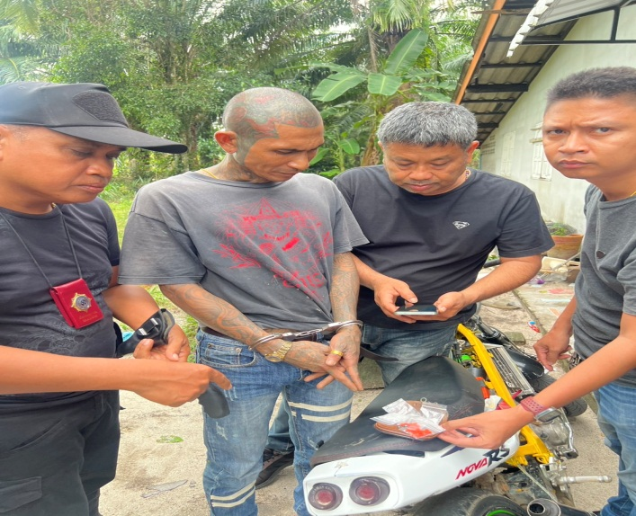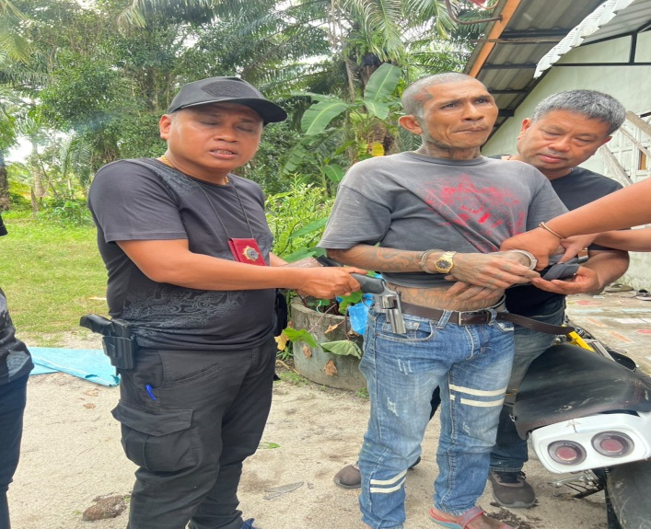
3.รายงานผลการปฏิบัติราชการประจำเดือน มกราคม 2568 ภายใต้การอำนวยการของ พ.ต.อ.บุญเชิญ ลิ่มประจวบพงษ์ ผกก.สภ.สิชล พ.ต.ท.สัญชัย ใจห้าว รอง ผกก.สส.สภ.สิชล พ.ต.ท.บุศริน คีรีเพ็ชร รอง ผกก.ป.สภ.สิชล ควบคุมการปฏิบัติโดย พ.ต.ท.ภูรินท์ เพชรที่วัง สว.สส.สภ.สิชล เมื่อวันที่ 7 มกราคม 2568 จับกุมตัว นายรัฐพงษ์ พันฉิมพลี อายุ 28 ปี อยู่ 374 ม.5 ต.สิชล อ.สิชล จ.นครศรีธรรมราช พร้อมของกลาง ไอซ์ 0.15 กรัม ในข้อหาร่วมกันมียาเสพติดให้โทษประเภท 1 เมทแอมเฟตามีน ไว้ในครอบครองโดยไม่ได้รับอนุญาตและเสพสารเสพติดให้โทษประเภท 1 เมทแอมเฟตามีนโดยผิดกฎหมาย นำส่งพนักงานสอบสวนดำนินคดีตามกฎหมาย ตาม ปจว.ข้อ 7 เวลา - คดีที่ 6/68 ร.ต.อ.วีระศักดิ์ มะลิทอง พงส.

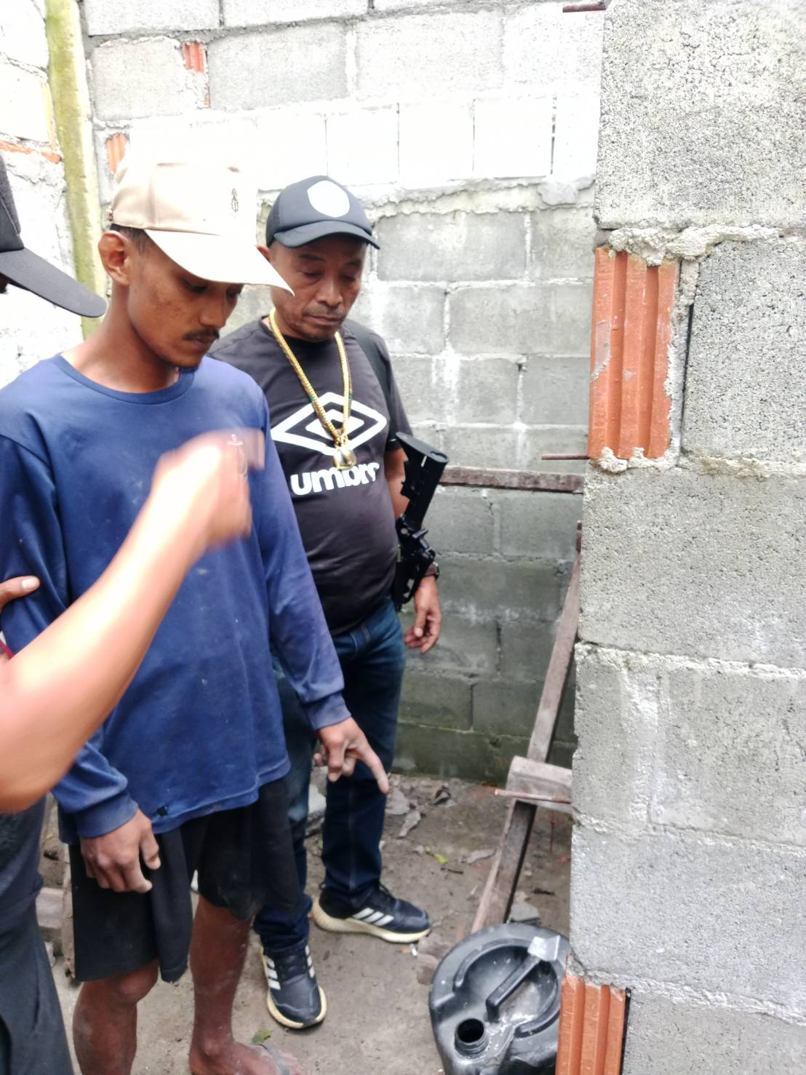

4.รายงานผลการปฏิบัติราชการประจำเดือน มกราคม 2568 ภายใต้การอำนวยการของ พ.ต.อ.บุญเชิญ ลิ่มประจวบพงษ์ ผกก.สภ.สิชล พ.ต.ท.สัญชัย ใจห้าว รอง ผกก.สส.สภ.สิชล พ.ต.ท.บุศริน คีรีเพ็ชร รอง ผกก.ป.สภ.สิชล ควบคุมการปฏิบัติโดย พ.ต.ท.ภูรินท์ เพชรที่วัง สว.สส.สภ.สิชล เมื่อวันที่ 10 มกราคม 2568 จับกุมตัว นายสรวุฒิ ใจแผ้ว อายุ 33 ปี อยู่ 39/3 ม.5 ต.เสาเภา อ.สิชล จ.นครศรีธรรมราช พร้อมของกลาง ไอซ์ 0.15 กรัม ในข้อหาร่วมกันมียาเสพติดให้โทษประเภท 1 เมทแอมเฟตามีน ไว้ในครอบครองโดยไม่ได้รับอนุญาตและเสพสารเสพติดให้โทษประเภท 1 เมทแอมเฟตามีนโดยผิดกฎหมาย นำส่งพนักงานสอบสวนดำนินคดีตามกฎหมาย ตาม ปจว.ข้อ 6 เวลา 13.57 คดีที่ 8/68 ร.ต.อ.พจน์ ยอดพิจิตร พงส.

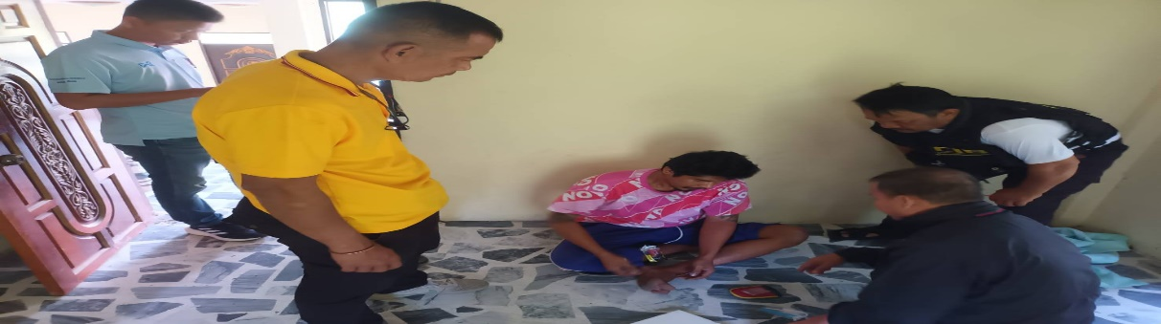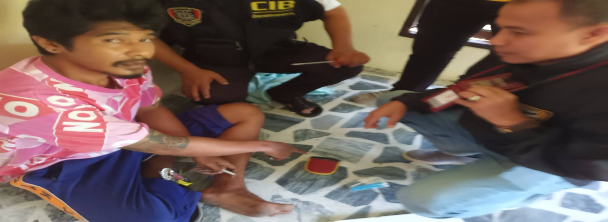

5.รายงานผลการปฏิบัติราชการประจำเดือน มกราคม 2568 ภายใต้การอำนวยการของ พ.ต.อ.บุญเชิญ ลิ่มประจวบพงษ์ ผกก.สภ.สิชล พ.ต.ท.สัญชัย ใจห้าว รอง ผกก.สส.สภ.สิชล พ.ต.ท.บุศริน คีรีเพ็ชร รอง ผกก.ป.สภ.สิชล ควบคุมการปฏิบัติโดย พ.ต.ท.ภูรินท์ เพชรที่วัง สว.สส.สภ.สิชล เมื่อวันที่ 13 มกราคม 2568 จับกุมตัว นายปัญญาวุฒิ ชัยชนะ อายุ 30 ปี อยู่ 1/1 ม.5 ต.ทุ่งใส อ.สิชล จ.นครศรีธรรมราช พร้อมของกลาง ไอซ์ 0.14 กรัม ในข้อหาร่วมกันมียาเสพติดให้โทษประเภท 1 เมทแอมเฟตามีน ไว้ในครอบครองโดยไม่ได้รับอนุญาตและเสพสารเสพติดให้โทษประเภท 1 เมทแอมเฟตามีนโดยผิดกฎหมาย นำส่งพนักงานสอบสวนดำนินคดีตามกฎหมาย ตาม ปจว.ข้อ 7 เวลา 19.40 คดีที่ 10/68 ร.ต.อ.นนทชัย นพรัตน์ พงส
. 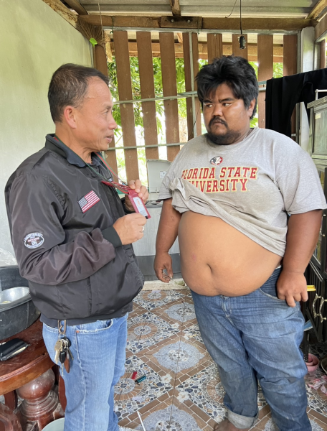

6.รายงานผลการปฏิบัติราชการประจำเดือน มกราคม 2568 ภายใต้การอำนวยการของ พ.ต.อ.บุญเชิญ ลิ่มประจวบพงษ์ ผกก.สภ.สิชล พ.ต.ท.สัญชัย ใจห้าว รอง ผกก.สส.สภ.สิชล พ.ต.ท.บุศริน คีรีเพ็ชร รอง ผกก.ป.สภ.สิชล ควบคุมการปฏิบัติโดย พ.ต.ท.ภูรินท์ เพชรที่วัง สว.สส.สภ.สิชล เมื่อวันที่ 13 มกราคม 2568 จับกุมตัว นายเสกสรร สุกใส อายุ 37 ปี อยู่ 10/3 ม.5 ต.ทุ่งใส อ.สิชล จ.นครศรีธรรมราช พร้อมของกลาง ไอซ์ 1.47 กรัม ในข้อหาร่วมกันมียาเสพติดให้โทษประเภท 1 เมทแอมเฟตามีน ไว้ในครอบครองโดยไม่ได้รับอนุญาตและเสพสารเสพติดให้โทษประเภท 1 เมทแอมเฟตามีนโดยผิดกฎหมาย นำส่งพนักงานสอบสวนดำนินคดีตามกฎหมาย ตาม ปจว.ข้อ 6 เวลา 18.37 คดีที่ 9/68 ร.ต.อ.นนทชัย นพรัตน์ พงส.

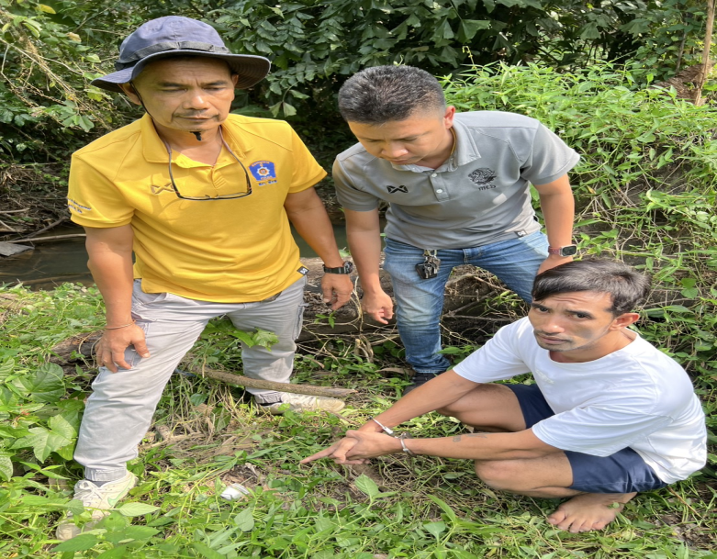
7.รายงานผลการปฏิบัติราชการประจำเดือน มกราคม 2568 ภายใต้การอำนวยการของ พ.ต.อ.บุญเชิญ ลิ่มประจวบพงษ์ ผกก.สภ.สิชล พ.ต.ท.สัญชัย ใจห้าว รอง ผกก.สส.สภ.สิชล พ.ต.ท.บุศริน คีรีเพ็ชร รอง ผกก.ป.สภ.สิชล ควบคุมการปฏิบัติโดย พ.ต.ท.ภูรินท์ เพชรที่วัง สว.สส.สภ.สิชล เมื่อวันที่ 13 มกราคม 2568 จับกุมตัว น.ส.ทิปราภรณ์ ฉวีภักดิ์ อายุ 25 ปี อยู่ 116 ม.3 ต.ทุ่งใส จ.นครศรีธรรมราช พร้อมของกลาง ไอซ์ 1.43 กรัม ในข้อหาร่วมกันมียาเสพติดให้โทษประเภท 1 เมทแอมเฟตามีน ไว้ในครอบครองโดยไม่ได้รับอนุญาตและเสพสารเสพติดให้โทษประเภท 1 เมทแอมเฟตามีนโดยผิดกฎหมาย นำส่งพนักงานสอบสวนดำนินคดีตามกฎหมาย ตาม ปจว.ข้อ 12 เวลา 22.37 คดีที่ 12/68 พ.ต.ท.เกียรติก้อง หนูจันทร์ พงส.

8.รายงานผลการปฏิบัติราชการประจำเดือน มกราคม 2568 ภายใต้การอำนวยการของ พ.ต.อ.บุญเชิญ ลิ่มประจวบพงษ์ ผกก.สภ.สิชล พ.ต.ท.สัญชัย ใจห้าว รอง ผกก.สส.สภ.สิชล พ.ต.ท.บุศริน คีรีเพ็ชร รอง ผกก.ป.สภ.สิชล ควบคุมการปฏิบัติโดย พ.ต.ท.ภูรินท์ เพชรที่วัง สว.สส.สภ.สิชล เมื่อวันที่ 13 มกราคม 2568 จับกุมตัว นายธวิพัฒน์ ทองมั่ง อายุ 21 ปี อยู่ 77 ม.3 ต.ทุ่งใส จ.นครศรีธรรมราช พร้อมของกลาง อาวุธปืน หนังสือ รพ.สิชล ในข้อหาเสพสารเสพติดให้โทษประเภท 1 เมทแอมเฟตามีนโดยผิดกฎหมาย มีอาวุธปืนและเครื่องกระสุนปืนไว้ในครอบครองโดยไม่ได้รับอนุญาต นำส่งพนักงานสอบสวนดำนินคดีตามกฎหมาย ตาม ปจว.ข้อ 13 เวลา 22.54 น. คดีที่ 13/68 พ.ต.ท.เกียรติก้อง หนูจันทร์ พงส.

9.รายงานผลการปฏิบัติราชการประจำเดือน มกราคม 2568 ภายใต้การอำนวยการของ พ.ต.อ.บุญเชิญ ลิ่มประจวบพงษ์ ผกก.สภ.สิชล พ.ต.ท.สัญชัย ใจห้าว รอง ผกก.สส.สภ.สิชล พ.ต.ท.บุศริน คีรีเพ็ชร รอง ผกก.ป.สภ.สิชล ควบคุมการปฏิบัติโดย พ.ต.ท.ภูรินท์ เพชรที่วัง สว.สส.สภ.สิชล เมื่อวันที่ 15 มกราคม 2568 จับกุมตัว นายอภิชาต หนูคง อายุ 24 ปี อยู่ 120/8 ม.3 ต.สิชล อ.สิชล จ.นครศรีธรรมราช พร้อมของกลาง ไอซ์ 0.11 กรัม ยาบ้า 3 เม็ด ในข้อหามียาเสพติดให้โทษประเภท 1 เมทแอมเฟตามี ไว้ในครอบครองโดยไม่ได้รับอนุญาต เสพสารเสพติดให้โทษประเภท 1 เมทแอมเฟตามีนโดยผิดกฎหมาย นำส่งพนักงานสอบสวนดำนินคดีตามกฎหมาย ตาม ปจว.ข้อ 8 เวลา 18.00 คดีที่ 15/68 ร.ต.อ.นนทชัย นพรัตน์ พงส.

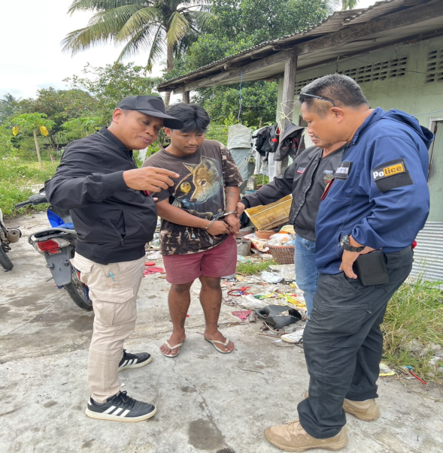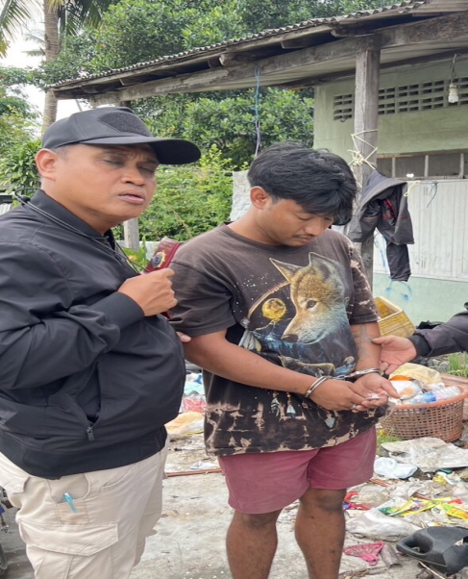

10.รายงานผลการปฏิบัติราชการประจำเดือน มกราคม 2568 ภายใต้การอำนวยการของ พ.ต.อ.บุญเชิญ ลิ่มประจวบพงษ์ ผกก.สภ.สิชล พ.ต.ท.สัญชัย ใจห้าว รอง ผกก.สส.สภ.สิชล พ.ต.ท.บุศริน คีรีเพ็ชร รอง ผกก.ป.สภ.สิชล ควบคุมการปฏิบัติโดย พ.ต.ท.ภูรินท์ เพชรที่วัง สว.สส.สภ.สิชล เมื่อวันที่ 17 มกราคม 2568 จับกุมตัว น.ส.กันติชา ปานห่อ อายุ 25 ปี อยู่ 125 ม.5 ต.ควนทอง อ.ขนอม จ.นครศรีธรรมราช พร้อมของกลาง ไอซ์ 0.13 กรัม ในข้อหามียาเสพติดให้โทษประเภท 1 เมทแอมเฟตามีน ไว้ในครอบครองโดยไม่ได้รับอนุญาตและเสพสารเสพติดให้โทษประเภท 1 เมทแอมเฟตามีนโดยผิดกฎหมาย นำส่งพนักงานสอบสวนดำนินคดีตามกฎหมาย ตาม ปจว.ข้อ 6 เวลา 18.14 คดีที่ 19/68 ร.ต.อ.วีระศักดิ์ มะลิทอง พงส.

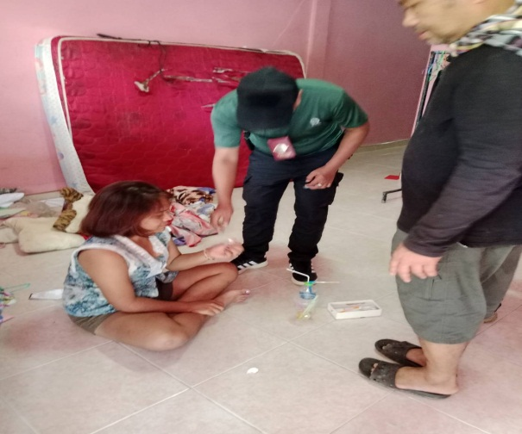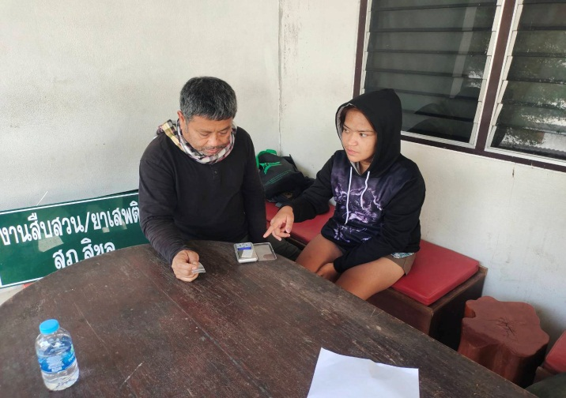

11.รายงานผลการปฏิบัติราชการประจำเดือน มกราคม 2568 ภายใต้การอำนวยการของ พ.ต.อ.บุญเชิญ ลิ่มประจวบพงษ์ ผกก.สภ.สิชล พ.ต.ท.สัญชัย ใจห้าว รอง ผกก.สส.สภ.สิชล พ.ต.ท.บุศริน คีรีเพ็ชร รอง ผกก.ป.สภ.สิชล ควบคุมการปฏิบัติโดย พ.ต.ท.ภูรินท์ เพชรที่วัง สว.สส.สภ.สิชล เมื่อวันที่ 17 มกราคม 2568 จับกุมตัว นายเกียรติศักดิ์ พงปราโมทย์ อายุ 34 อยู่ 153 ม.1 ต.ทุ่งใส อ.สิชล จ.นครศรีธรรมราช พร้อมของกลาง ไอซ์ 0.21 กรัม ในข้อหามียาเสพติดให้โทษประเภท 1 เมทแอมเฟตามีน ไว้ในครอบครองโดยไม่ได้รับอนุญาตและเสพสารเสพติดให้โทษประเภท 1 เมทแอมเฟตามีนโดยผิดกฎหมาย นำส่งพนักงานสอบสวนดำนินคดีตามกฎหมาย ตาม ปจว.ข้อ 5 เวลา 17.58 คดีที่ 18/68 ร.ต.อ.วีระศักดิ์ มะลิทอง พงส.

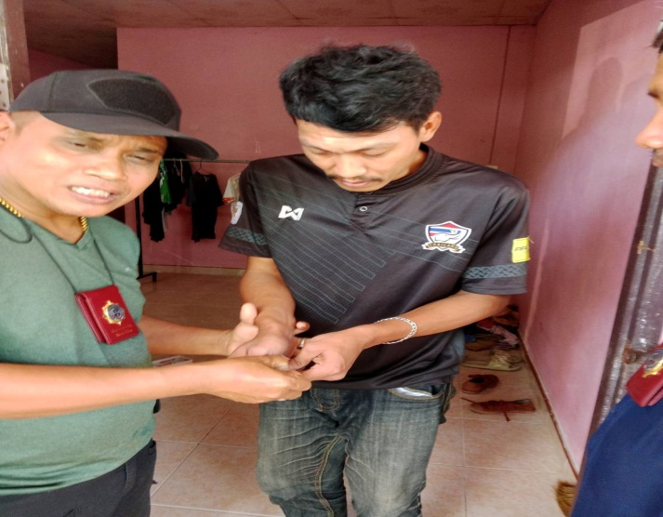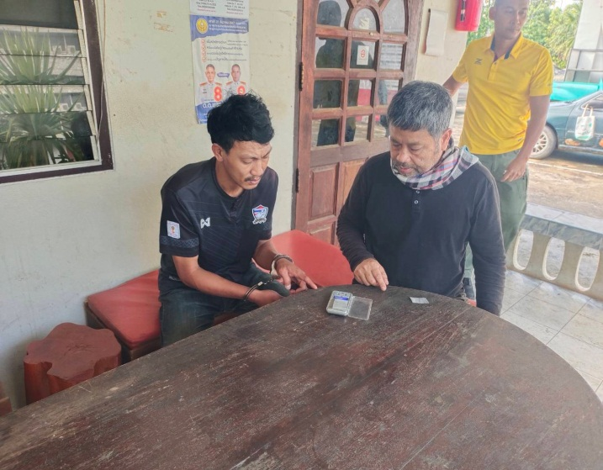

12.รายงานผลการปฏิบัติราชการประจำเดือน มกราคม 2568 ภายใต้การอำนวยการของ พ.ต.อ.บุญเชิญ ลิ่มประจวบพงษ์ ผกก.สภ.สิชล พ.ต.ท.สัญชัย ใจห้าว รอง ผกก.สส.สภ.สิชล พ.ต.ท.บุศริน คีรีเพ็ชร รอง ผกก.ป.สภ.สิชล ควบคุมการปฏิบัติโดย พ.ต.ท.ภูรินท์ เพชรที่วัง สว.สส.สภ.สิชล เมื่อวันที่ 21 มกราคม 2568 จับกุมตัว นายสรรเสริญ ชัยฤกษ์ อายุ 27 ปี อยู่ 29 ม.6 ต.สิชล จ.นครศรีธรรมราช พร้อมของกลาง ไอซ์ 0.10 กรัม ในข้อหามียาเสพติดให้โทษประเภท 1 เมทแอมเฟตามีน ไว้ในครอบครองโดยไม่ได้รับอนุญาตและเสพสารเสพติดให้โทษประเภท 1 เมทแอมเฟตามีนโดยผิดกฎหมาย นำส่งพนักงานสอบสวนดำนินคดีตามกฎหมาย ตาม ปจว.ข้อ 7 เวลา 15.29 คดีที่ 21/68 พ.ต.ต.สุวิทย์ จรเอียด พงส.

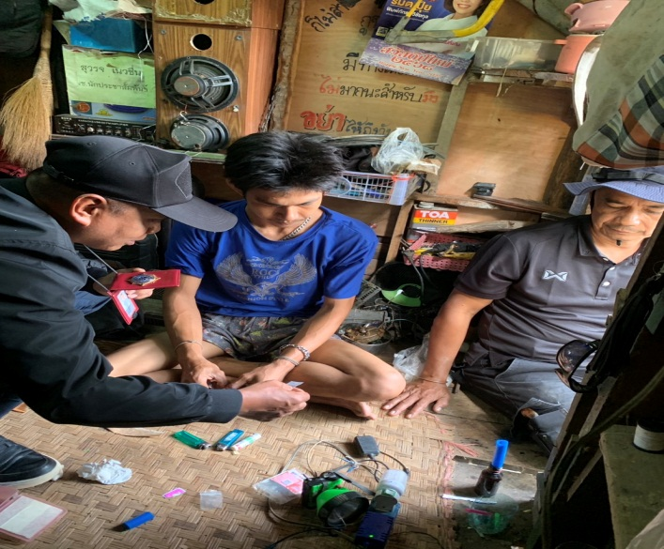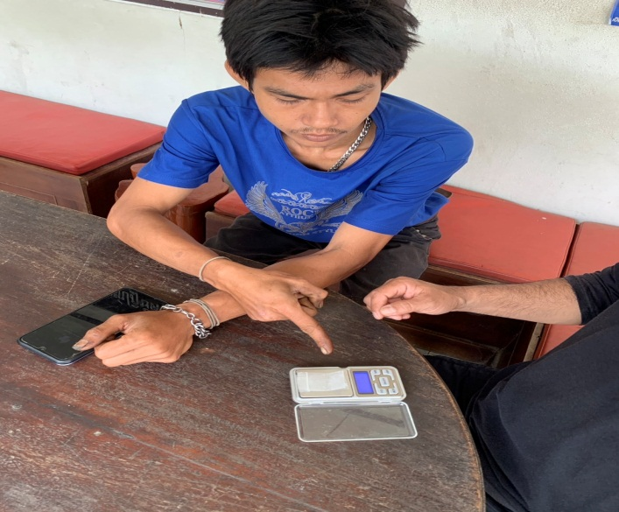

13.รายงานผลการปฏิบัติราชการประจำเดือน มกราคม 2568 ภายใต้การอำนวยการของ พ.ต.อ.บุญเชิญ ลิ่มประจวบพงษ์ ผกก.สภ.สิชล พ.ต.ท.สัญชัย ใจห้าว รอง ผกก.สส.สภ.สิชล พ.ต.ท.บุศริน คีรีเพ็ชร รอง ผกก.ป.สภ.สิชล ควบคุมการปฏิบัติโดย พ.ต.ท.ภูรินท์ เพชรที่วัง สว.สส.สภ.สิชล เมื่อวันที่ 21 มกราคม 2568 จับกุมตัว นายชาตชาย เพ็งสกุล อายุ 36 ปี อยู่ 116/1 ม.5 ต.ทุ่งใส อ.สิชล จ.นครศรีธรรมราช พร้อมของกลาง ยาบ้า 6 เม็ด ในข้อหามียาเสพติดให้โทษประเภท 1 เมทแอมเฟตามีน ไว้ในครอบครองโดยไม่ได้รับอนุญาตและเสพสารเสพติดให้โทษประเภท 1 เมทแอมเฟตามีนโดยผิดกฎหมาย นำส่งพนักงานสอบสวนดำนินคดีตามกฎหมาย ตาม ปจว.ข้อ 8 เวลา - คดีที่ 22/68 พ.ต.ต.สุวิทย์ ทองสุภา พงส.

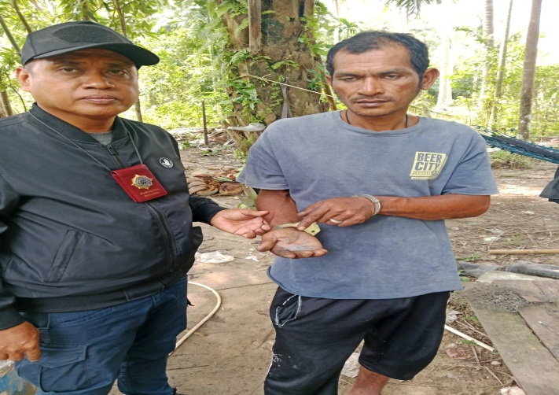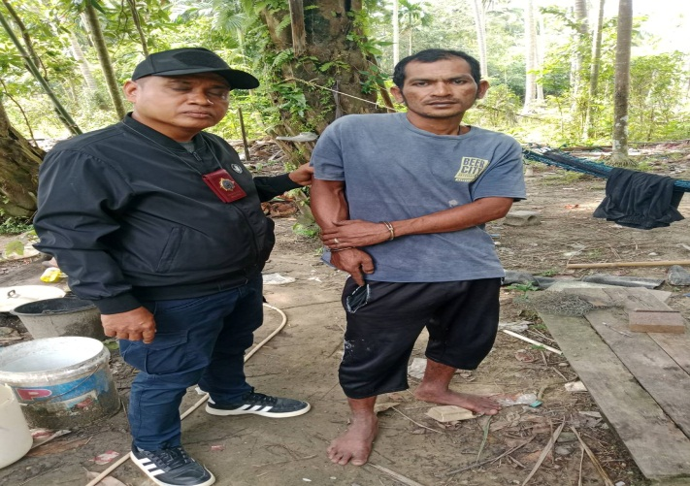

14.รายงานผลการปฏิบัติราชการประจำเดือน มกราคม 2568 ภายใต้การอำนวยการของ พ.ต.อ.บุญเชิญ ลิ่มประจวบพงษ์ ผกก.สภ.สิชล พ.ต.ท.สัญชัย ใจห้าว รอง ผกก.สส.สภ.สิชล พ.ต.ท.บุศริน คีรีเพ็ชร รอง ผกก.ป.สภ.สิชล ควบคุมการปฏิบัติโดย พ.ต.ท.ภูรินท์ เพชรที่วัง สว.สส.สภ.สิชล เมื่อวันที่ 23 มกราคม 2568 จับกุมตัว นายนันทวัฒน์ หลักชุม อายุ 20 ปี อยู่ 43 ม.3 ต.สี่ขีด อ.สิชล จ.นครศรีธรรมราช พร้อมของกลาง ไอซ์ 12.56 กรัม ในข้อหามียาเสพติดให้โทษประเภท 1 เมทแอมเฟตามีน ไว้ในครอบครองโดยไม่ได้รับอนุญาตและเสพสารเสพติดให้โทษประเภท 1 เมทแอมเฟตามีนโดยผิดกฎหมาย นำส่งพนักงานสอบสวนดำนินคดีตามกฎหมาย ตาม ปจว.ข้อ 13 เวลา 20.15 คดีที่ 26/68 ร.ต.อ.วีระศักดิ์ มะลิทอง พงส.

15.รายงานผลการปฏิบัติราชการประจำเดือน มกราคม 2568 ภายใต้การอำนวยการของ พ.ต.อ.บุญเชิญ ลิ่มประจวบพงษ์ ผกก.สภ.สิชล พ.ต.ท.สัญชัย ใจห้าว รอง ผกก.สส.สภ.สิชล พ.ต.ท.บุศริน คีรีเพ็ชร รอง ผกก.ป.สภ.สิชล ควบคุมการปฏิบัติโดย พ.ต.ท.ภูรินท์ เพชรที่วัง สว.สส.สภ.สิชล เมื่อวันที่ 24 มกราคม 2568 จับกุมตัว นายอนุวัฒน์ ทองสีแก้ว อายุ 34 ปี อยู่ 103 ม.8 ต.เกาะกลาง อ.เกาะลันตา จ.กระบี่ พร้อมของกลาง ไอซ์ 0.80 กรัม ในข้อหามียาเสพติดให้โทษประเภท 1 เมทแอมเฟตามีน ไว้ในครอบครองโดยไม่ได้รับอนุญาตและเสพสารเสพติดให้โทษประเภท 1 เมทแอมเฟตามีนโดยผิดกฎหมาย นำส่งพนักงานสอบสวนดำนินคดีตามกฎหมาย ตาม ปจว.ข้อ 5 เวลา - คดีที่ 27/68 ร.ต.อ.พจน์ ยอดพิจิตร พงส.


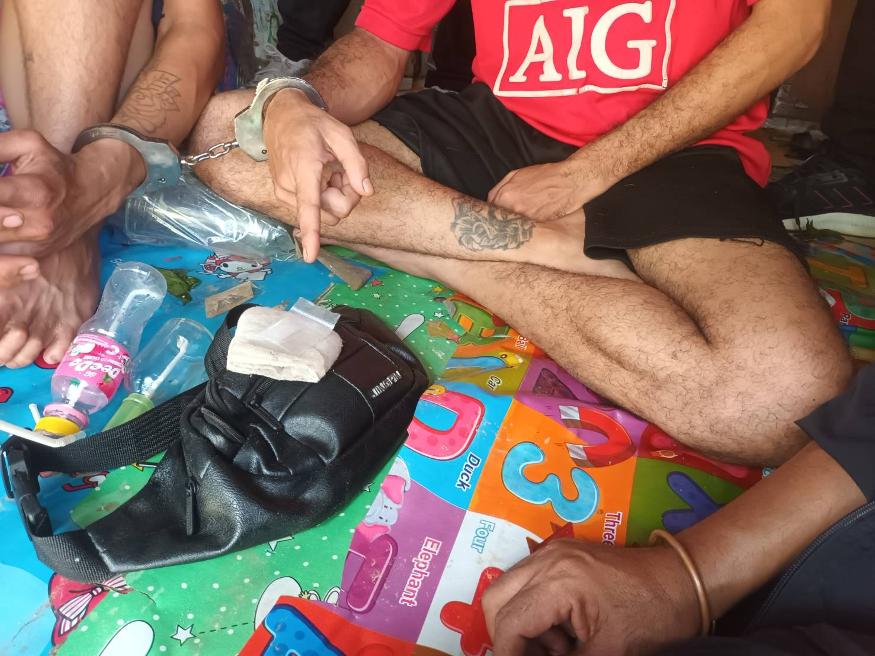
16.รายงานผลการปฏิบัติราชการประจำเดือน มกราคม 2568 ภายใต้การอำนวยการของ พ.ต.อ.บุญเชิญ ลิ่มประจวบพงษ์ ผกก.สภ.สิชล พ.ต.ท.สัญชัย ใจห้าว รอง ผกก.สส.สภ.สิชล พ.ต.ท.บุศริน คีรีเพ็ชร รอง ผกก.ป.สภ.สิชล ควบคุมการปฏิบัติโดย พ.ต.ท.ภูรินท์ เพชรที่วัง สว.สส.สภ.สิชล เมื่อวันที่ 24 มกราคม 2568 จับกุมตัว นายพีรพัฒน์ ชูแก้ว อายุ 20 ปี อยู่ 129/1 ม.6 ต.สี่ขีด อ.สิชล จ.นครศรีธรรมราช พร้อมของกลาง ไอซ์ 2.51 กรัม ในข้อหามียาเสพติดให้โทษประเภท 1 เมทแอมเฟตามีน ไว้ในครอบครองโดยไม่ได้รับอนุญาตและเสพสารเสพติดให้โทษประเภท 1 เมทแอมเฟตามีนโดยผิดกฎหมาย นำส่งพนักงานสอบสวนดำนินคดีตามกฎหมาย ตาม ปจว.ข้อ 6 เวลา - คดีที่ 28/68 ร.ต.อ.วีพจน์ ยอดพิจิตร พงส.

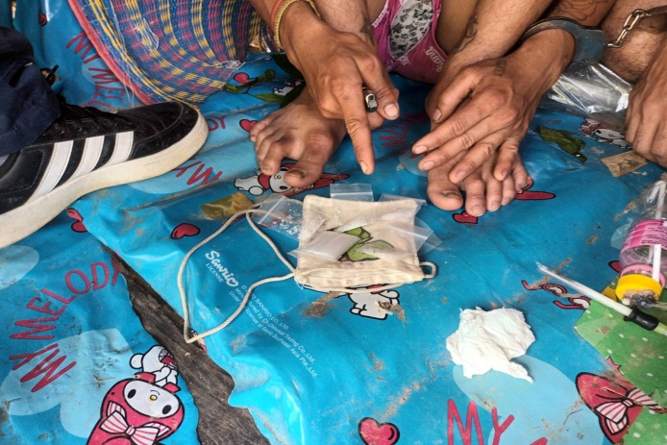

17.รายงานผลการปฏิบัติราชการประจำเดือน มกราคม 2568 ภายใต้การอำนวยการของ พ.ต.อ.บุญเชิญ ลิ่มประจวบพงษ์ ผกก.สภ.สิชล พ.ต.ท.สัญชัย ใจห้าว รอง ผกก.สส.สภ.สิชล พ.ต.ท.บุศริน คีรีเพ็ชร รอง ผกก.ป.สภ.สิชล ควบคุมการปฏิบัติโดย พ.ต.ท.ภูรินท์ เพชรที่วัง สว.สส.สภ.สิชล เมื่อวันที่ 29 มกราคม 2568 จับกุมตัว นายสิปปวิชท์ กมลวิบูลย์ อายุ 27 อยู่ 25 ม.2 ต.ฉลอง อ.สิชล จ.นครศรีธรรมราช พร้อมของกลาง ไอซ์ 0.07 กรัม ในข้อหามียาเสพติดให้โทษประเภท 1 เมทแอมเฟตามีน ไว้ในครอบครองโดยไม่ได้รับอนุญาตและเสพสารเสพติดให้โทษประเภท 1 เมทแอมเฟตามีนโดยผิดกฎหมาย นำส่งพนักงานสอบสวนดำนินคดีตามกฎหมาย ตาม ปจว.ข้อ 4 เวลา - คดีที่ 31/68 ร.ต.อ.วีระศักดิ์ มะลิทอง พงส.

